Bewegungsmelder/Schaltaktor 1-fach für Busch-free@home®, studioweiß matt

Busch-Jaeger

Eigenschaften

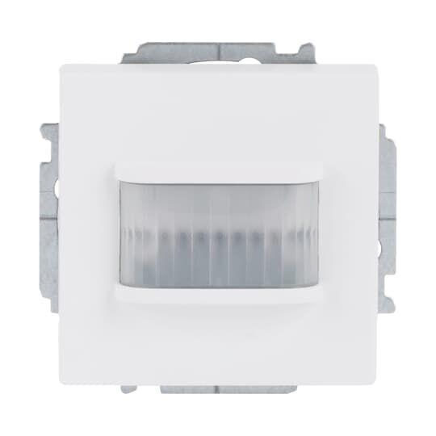

GTIN:

4011395203279

HAN:

2CKA006220A0496

Ausführung

Bewegungsmelder

Farbton

weiß

Montageart

unter Putz

Oberfläche

matt

Werkstoff

Kunststoff

Andere Bussysteme

free@home

RAL-Nummer

9016

Werkstoffgüte

Thermoplast

Anzahl der Kanäle

1,00

Erfassungswinkel horizontal (Grad)

180,00

Erfassungswinkel vertikal (Grad)

19,00

max. Einschaltdauer (Sek)

30,00

max. Reichweite frontal (m)

6,00

max. Reichweite zu einer Seite (m)

3,00

min. Einschaltdauer (Sek)

30,00

Optimale Montagehöhe (m)

43.862,00

Schaltleistung (W)

2.300,00